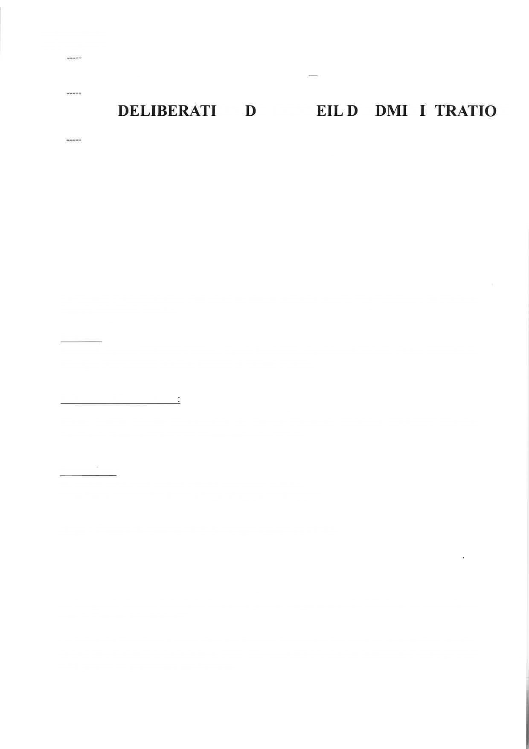

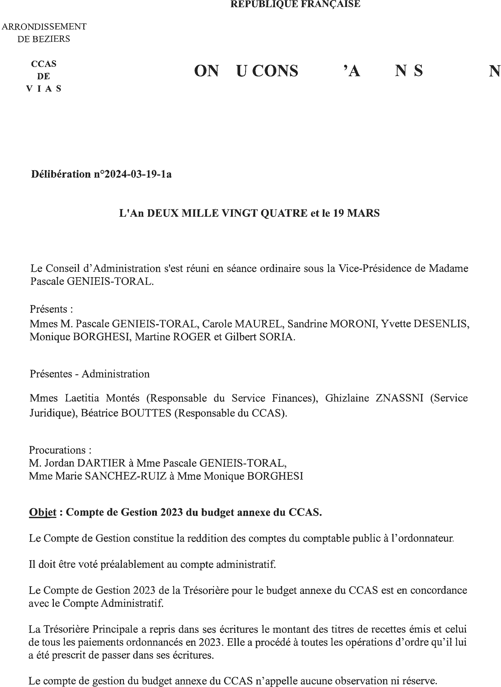
Accusé de réception en préfecture
034-213403322-20240319-2024-03-19-1a-
DE
Date de télétransmission : 04/04/2024
Date de réception préfecture : 04/04/2024
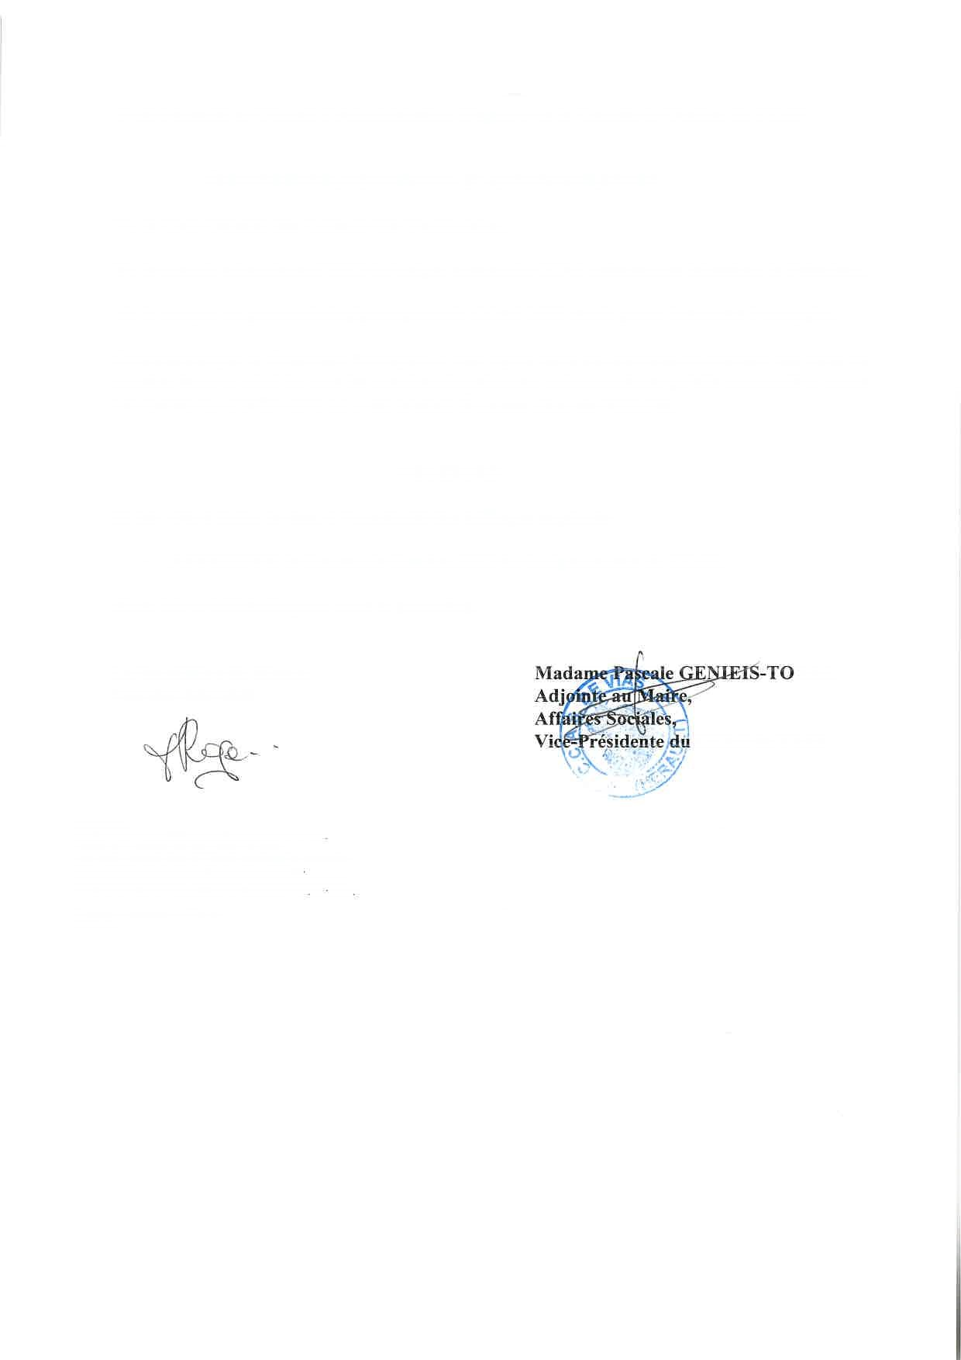
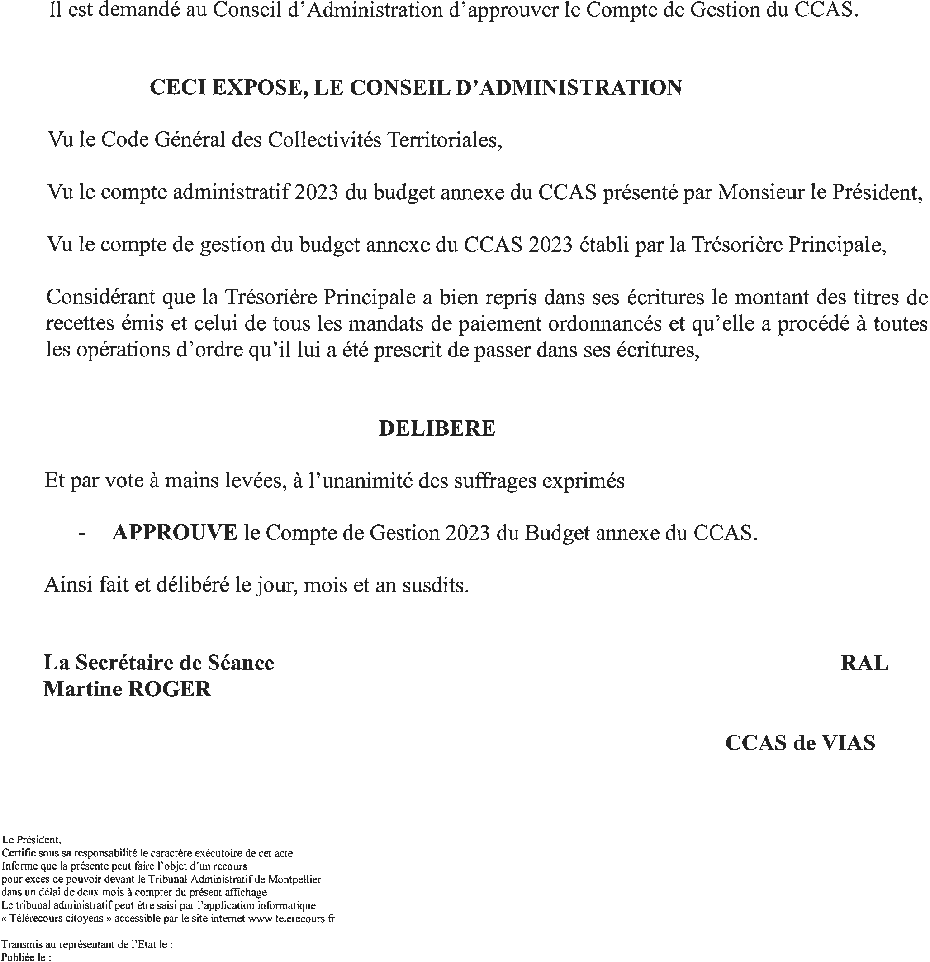

04/04/2024
Accusé de réception en préfecture
034-213403322-20240319-2024-03-19-1a-
DE
Date de télétransmission : 04/04/2024
Date de réception préfecture : 04/04/2024

